【RabbitMQ：基于AMQP的开源消息代理软件】

主要内容
- AMQP简介
- RabbitMQ简介
- RabbitMQ原理
- Erlang安装
- 安装RabbitMQ
- RabbitMQ账户管理
- 使用Spring AMQP操作四种交换器
- 传递对象类型参数

学习目标
知识点 | 要求
AMQP简介 | 掌握
RabbmitMQ简介 | 掌握
RabbitMQ原理 | 掌握
Erlang安装 | 掌握
安装RabbitMQ | 掌握
RabbitMQ账户管理 | 掌握
使用Spring AMQP操作四种交换器 | 掌握
传递对象类型参数

AMQP简介

AMQP是什么?
AMQP(Advanced Message Queuing Protocol,高级消息队列协议)是进程之间传递异步消息的网络协议。

AMQP工作过程
发布者(Publisher)发布消息(Message),经过交换机(Exchange)，交换机根据路由规则将收到消息分发给交换机绑定的队列(Queue)，最后AMQP代理会将消息投递给订阅了此队列的消费者，或者消费者按照需求自行获取。
Publisher和Consumer就是两个Java项目，AMQP实体后面就是RabbitMQ
AMQP 实体
Publisher
发布者
交换机
Exchange
队列
Queue
Consumer
消费者

队列
队列是数据结构中概念。数据存储在一个队列中，数据是有顺序的，先进的先出，后进后出。其中一侧负责进数据，另一次负责出数据。
MQ（消息队列）很多功能都是基于此队列结构实现的，队列也是解决高并发下排队问题的解决方案，即使恰巧出现同一时刻向队列添加的两个数据，也会有CPU帮助判断，放入到队列后，一定会有先后顺序。
D
C
B
A
A
E
E

RabbitMQ简介

RabbitMQ介绍
RabbitMQ是由Erlang语言编写的基于AMQP的消息中间件。而消息中间件作为分布式系统重要组件之一，可以解决应用耦合，异步消息，流量削峰等问题。

解决应用耦合

不使用MQ时
应用程序A向应用程序B发送消息时，A必须知道B的相关消息，当B的位置等信息改变时，A中数据也需要跟随修改。这个时候成为A和B是耦合的。
应用程序A
应用程序B
消息

使用MQ解决耦合
应用程序A发送消息只需要向MQ发送，不需要管应用程序B。
应用程序B只需监听MQ中消息，有消息取出即可，不需要管应用程序A。
此时认为应用程序A和应用程序B是解耦，它们两个没有直接联系了。
应用程序A
应用程序B
MQ
异步

RabbitMQ适用场景

两大核心特性
RabbitMQ两大核心特性：异步消息、队列。
异步消息：只要异步消息就不阻塞线程，减少了主线程执行时间。所有需要这种效果场景都可以使用MQ。
队列：进入队列的数据一定有先后之分。只要应用程序要对内容分先后的场景都可以使用MQ。

具体场景

排队算法
使用队列特性。把数据发送给MQ，进入到队列就有了排队的效果

秒杀活动
使用队列特性。例如：抢红包、限时秒杀、直播卖货时抢商品。使用了MQ按照顺序一个一个操作，当商品库存操作到0个时，秒杀结束。

消息分发
在程序中同时向多个其他程序发送消息。应用了AMQP中交换机，实现消息分发。

异步处理
利用MQ异步消息特性。大大提升主线程效率。

数据同步
利用异步特性。我们电商中使用RabbitMQ绝大多数的事情就是在实现数据同步。

处理耗时任务
利用异步特性。可以把程序中耗时任务(例如：发送邮件、发送验证码)交给MQ去处理，减少当前项目的耗时时间。

流量削峰
在互联网项目中，可能会出现某一段时间范围内，访问流量骤增的情况（双11、品牌促销，10点抢购），如果使用监控工具，会发现这段时间访问出现顶峰。使用MQ可以把这些访问分摊到多个项目中，把流量分摊，去除了顶峰效果，这就叫做流量削锋。
利用RabbitMQ中交换机实现的。

目前市场上主流或常见的MQ
RabbitMQ：功能强大、适合分布式项目。Spring提供了对RabbitMQ的支持。Spring AMQP框架。在Spring Cloud中尤其Spring Cloud Netflix中无缝整合。
ActiveMQ：小巧。以前的项目中使用比较多。由Apache推出的。
RocketMQ：阿里的MQ。如果使用Spring Cloud Alibaba，推荐使用这个MQ。
Kafka：主要应用在大数据流处理上。也具备MQ相关功能。

RabbitMQ原理（面试题）
总体说明：
Client A 和 Client B都是Publisher。CLient1、Client2、Client3都是Consumer。都对应一个Java项目。
红色框内是RabbitMQ。2
RabbitMQ执行原理文字解释：
客户端应用程序向RabbitMQ发送消息Message，在Message会包含路由键Routing Key、交换器名称、消息内容。交换器Exchange接收到消息Message后会根据交换器类型Exchange Type判断把消息如何发送给绑定的队列Queue中，如果交换器类型是Direct这个消息只放入到路由键对应的队列中，如果是topic交换器消息放入到routing key匹配的多个队列中，如果是fanout交换器消息会放入到所有绑定到交换器的队列中。放入到队列成功后会返回给发送者Publisher一个ACK确认消息，表示消息发送成功了。剩下的事情是由Consumer进行完成，Consumer一直在监听队列，当队列里面有消息就会把消息取出，取出后根据程序的逻辑对消息进行处理，处理完成后会返回给RabbitMQ一个ACK，表示消息处理完成，RabbitMQ会删除这个消息。以上这些就是RabbitMQ的运行原理。

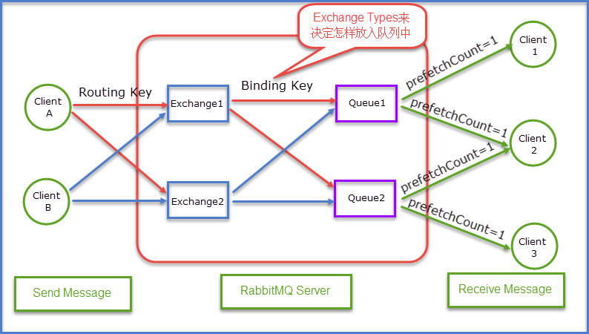
1.Message
消息。消息是不具名的，它由消息头消息体组成。消息体是不透明的，而消息头则由
一系列可选属性组成，这些属性包括：routing-key(路由键)、priority(相对于其他消息的优先权)、delivery-mode(指出消息可能持久性存储)等。
2.Publisher
消息的生产者。也是一个向交换器发布消息的客户端应用程序。
通俗说明：哪些项目向RabbitMQ发送消息，哪些项目就是Publisher
3.Consumer
消息的消费者。表示一个从消息队列中取得消息的客户端应用程序。
Consumer会一直监听指定的队列，只要队列中有消息，就会按照顺序依次取出。
使用MQ做耗时任务时，耗时任务就交给Consumer进行完成。
4.Exchange
交换器。用来接收生产者发送的消息并将这些消息路由给服务器中的队列。
一共支持四种的交换器类型
- direct(发布与订阅 完全匹配)
- fanout(广播)
- topic(主题，规则匹配)
- header（使用较少，相比direct就多了一些头信息）
5.Binding
绑定。用于消息队列和交换器之间的关联。一个绑定就是基于路由键将交换器和消息队列连接起来的路由规则，所以可以将交换器理解成一个由绑定构成的路由表。
一个交换器里面可以绑定多个队列。一个队列一般都是只绑定到一个交换器上。消息发送给交换器，交换器会把效果按照特定规则发送给绑定的队列。
6.Queue
消息队列。用来保存消息直到发送给消费者。它是消息的容器，也是消息的终点。一个消息可投入一个或多个队列。消息一直在队列里面，等待消费者连接到这个队列将其取走。
7.Routing-key
路由键。RabbitMQ决定消息该投递到哪个队列的规则。（也可以理解为队列的名称，路由键是key，队列是value）
队列通过路由键绑定到交换器。
消息发送到MQ服务器时，消息将拥有一个路由键，即便是空的，RabbitMQ也会将其和绑定使用的路由键进行匹配。
如果相匹配，消息将会投递到该队列。
如果不匹配，消息将会进入黑洞。
通俗理解：队列绑定到交换器时有路由键，这个路邮件就相当于key-value中的key，value是队列。当Publisher发送消息时一定会携带路由键，有了路由键就让交换器知道了这个消息要发送给哪个队列。
8.Connection
链接。指rabbit服务器和服务建立的TCP链接。
9.Channel
信道。
- Channel中文叫做信道，是TCP里面的虚拟链接。例如：电缆相当于TCP，信道是一个独立光纤束，一条TCP连接上创建多条信道是没有问题的。
- TCP一旦打开，就会创建AMQP信道。
- 无论是发布消息、接收消息、订阅队列，这些动作都是通过信道完成的。
10.Virtual Host
虚拟主机。表示一批交换器，消息队列和相关对象。虚拟主机是共享相同的身份认证和加密环境的独立服务器域。每个vhost本质上就是一个mini版的RabbitMQ服务器，拥有自己的队列、交换器、绑定和权限机制。vhost是AMQP概念的基础，必须在链接时指定，RabbitMQ默认的vhost是/
通俗理解：一个RabbitMQ可以包含多个虚拟主机，每个虚拟主机都是一个RabbitMQ。平时我们没有去创建虚拟主机，都是使用RabbitMQ里面为/虚拟主机，单实际上一个RabbitMQ可以包含多个虚拟主机主机的，也就是说一个RabbitMQ可以包含多个实例。就像MySQL可以创建多个数据库一样。
11.Borker
表示消息队列服务器实体。
交换器和队列的关系
交换器是通过路由键和队列绑定在一起的，如果消息拥有的路由键跟交换器中绑定的路由键匹配，那么消息就会被路由到该绑定的队列中。
也就是说，消息到队列的过程中，消息首先会经过交换器，接下来交换器在通过路由键匹配分发消息到具体的队列中。
路由键可以理解为匹配的规则。
RabbitMQ为什么需要信道？为什么不是TCP直接通信？
- TCP的创建和销毁开销特别大。创建需要3次握手，销毁需要4次分手。
- 如果不用信道，那应用程序就会以TCP链接Rabbit，高峰时每秒成千上万条链接会造成资源巨大的浪费，而且操作系统每秒处理TCP链接数也是有限制的，必定造成性能瓶颈。
- 信道的原理是一条线程一条通道，多条线程多条通道同用一条TCP链接。一条TCP链接可以容纳无限的信道，即使每秒成千上万的请求也不会成为性能的瓶颈。
这也是为什么使用RabbitMQ去处理秒杀、流量削锋、海量请求时依然对RabbitMQ比较有信心的原因。

基于Docker安装RabbitMQ

拉取镜像
docker pull rabbitmq:management

创建并启动容器
创建容器时指定用户名和密码为bjsxt
docker run -d --name rabbitmq -p 15672:15672 -p 5672:5672 --restart=always -e RABBITMQ_DEFAULT_USER=bjsxt -e RABBITMQ_DEFAULT_PASS=bjsxt rabbitmq:management

访问管理界面
在浏览器输入： http://192.168.8.128:15672
如果可以正常登录说明安装成功。
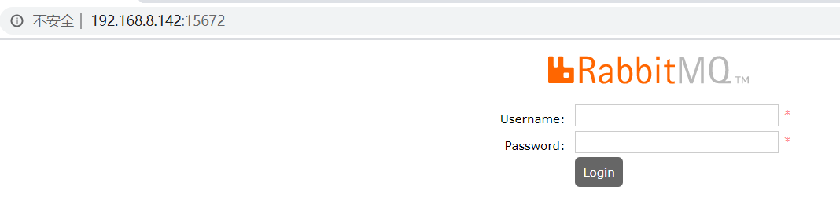

Spring AMQP 简介
Spring AMQP 是Spring的一个顶级项目。目前只支持RabbitMQ的实现。
使用Spring Boot整合Spring AMQP时只需要在项目中导入spring-boot-starter-amqp启动器即可。之后在配置文件中配置RabbitMQ相关信息后就可以直接在代码中注入AmqpTemplate对象。AmqpTemplate接口具体实现类只有一个
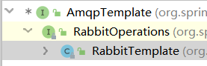
所以在代码中导入AmqpTemplate和导入RabbitTemplate都是导入RabbitTemplate对象实例。在不考虑实现类有更多方法的问题导入AmqpTemplate和导入RabbitTemplate是一样。

使用Spring AMQP操作四种交换器（面试题）
交换器负责接收客户端传递过来的消息，并转发到对应的队列中。在RabbitMQ中支持四种交换器
- Direct Exchange：直连交换器（默认）。通过路由键明确指定存储消息的一个队列。
- Fanout Exchange：扇形交换器。把消息发送给所有绑定的队列。
- Topic Exchange：主题交换器。按照路由规则，把消息发送给多个队列。
- Headers Exchange：首部交换器。比Direct多了一些头部消息，平时使用较少。
在RabbitMq的Web管理界面中Exchanges选项卡就可以看见这四个交换器。
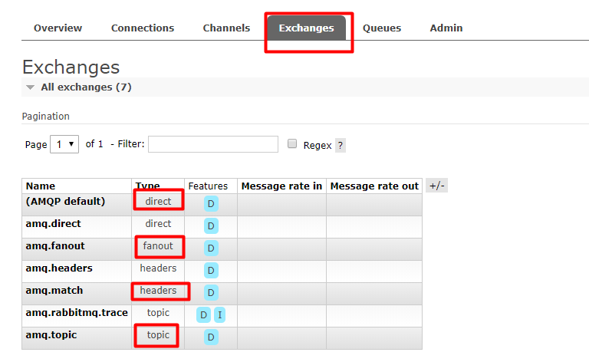
只有direct交换器有（AMQP default），当使用direct交换器时，如果没有明确指定名称，走的是第一个AMQP default交换器，也是明确指定名称。但是其他交换器没有默认的，都需要指定名称。
只要类型相同，执行哪个交换器是没有什么区别的。

说明：下面四种重点关注交换器是如何传递消息，消息都用字符串类型消息进行演示。根据RabbitMQ原理，一定有一个发送消息的项目（Publisher）和一个监听消息的项目（Consumer）

direct交换器
direct交换器是RabbitMQ默认交换器。客户端向direct类型交换器发送消息时，direct会根据路由键把消息放入到指定的队列中。
如果队列有多个Consumer，会进行公平调度，每个消费者依次取出消息。
（代码演示）一个队列需要绑定多个消费者

通过可视化创建队列及绑定队列

创建队列
在Web管理界面中点击Queues选项卡后，点击Add a new quque，在Name输入框中随意输入一个队列名称，最后点击Add queue按钮
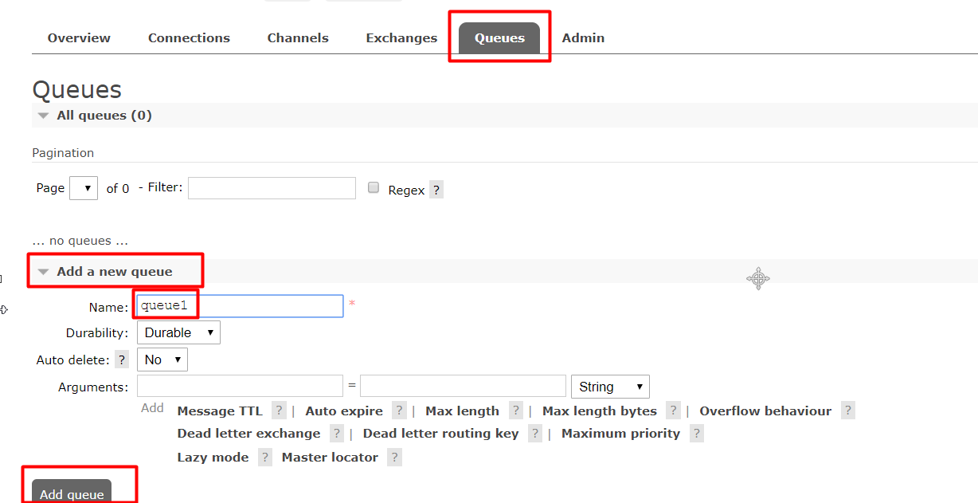

绑定队列
在Exchanges选项卡中点击要绑定的交换器。点击amq.direct
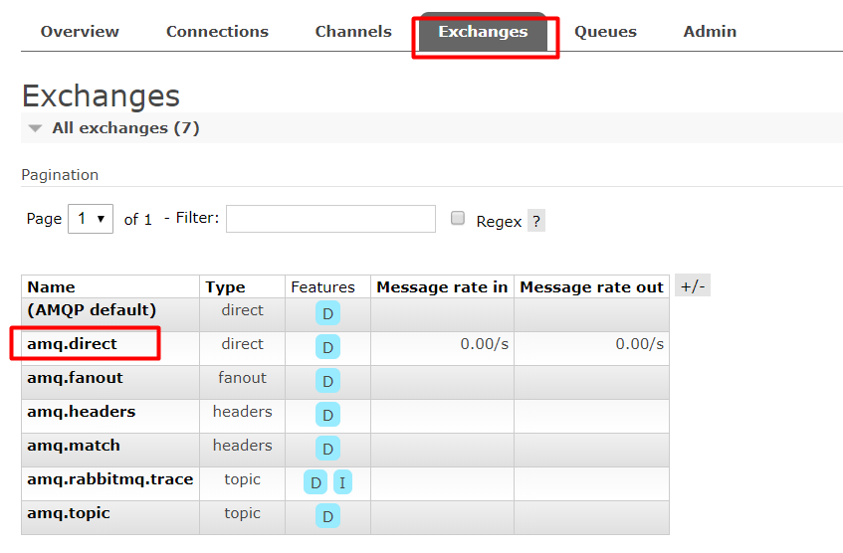
填写绑定信息。第一行是要把哪个队列绑定，Routing Key内容随意的，一般都按照队列名起，这样对于开发者更好记忆。
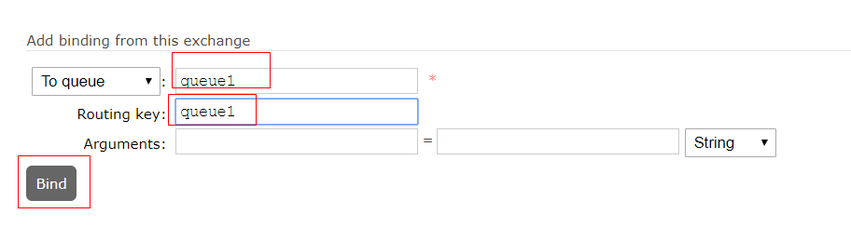

实现发送消息
已经通过可视化创建了队列和绑定队列。

新建项目Publisher

添加依赖
由于使用单元测试进行发送消息演示，所以还额外导入了test依赖。正常编写时可以把test中代码写到service.impl中
<parent>
<groupId>org.springframework.boot</groupId>
<artifactId>spring-boot-starter-parent</artifactId>
<version>2.2.6.RELEASE</version>
</parent>
<dependencies>
<dependency>
<groupId>org.springframework.boot</groupId>
<artifactId>spring-boot-starter-test</artifactId>
<scope>test</scope>
<exclusions>
<exclusion>
<groupId>org.junit.vintage</groupId>
<artifactId>junit-vintage-engine</artifactId>
</exclusion>
</exclusions>
</dependency>
<dependency>
<groupId>org.springframework.boot</groupId>
<artifactId>spring-boot-starter-amqp</artifactId>
</dependency>
</dependencies>

编写配置文件
新建application.yml.
host:默认值localhost，配置RabbitMQ所安装主机ip
username默认值：guest，登录RabbitMQ的Web管理插件的用户名
password默认值：guest，登录RabbitMQ的Web管理插件的密码
port 默认值 5672，表示内部访问端口。省略配置。要和web管理插件访问端口15672区分开。
spring:
rabbitmq:
host: 192.168.52.132
username: bjsxt
password: bjsxt

在测试类中编写测试方法
@SpringBootTest
class PublisherApplicationTests {
@Autowired
private AmqpTemplate amqpTemplate;
@Test
void contextLoads() {
// 第一个参数：把消息发送给哪个交换器
// 第二个参数：路由键。在Direct交换器中，路由键就是队列名
// 第三个参数：发送的消息
// 额外说明：在AmqpTemplate中convertXXXX的方法都具备把Object类型参数转换为Message类型。
// 虽然第三个参数是Object，底层实际发送的是Message
// 方法是没有返回值，由于异步消息，消息发送出去就完成，是不需要接收反馈值。
amqpTemplate.convertAndSend("amq.direct","queue1","这是发送的消息");
}
}

查看效果
在RabbitMQ的Web管理界面中查看队列里面是否已经有了一个消息。
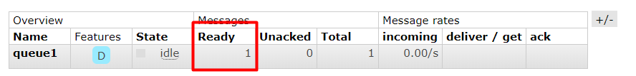

通过配置类创建队列及绑定队列
如果不希望通过可视化创建队列及绑定队列到交换器上，也可以通过配置类进行创建。
在项目中新建一个配置类com.bjsxt.config.RabbitMQConfig。
重点强调：发送消息时创建队列、创建交换器、绑定交换器。
@Configuration
public class RabbitMQConfig {
// 发送消息时如果不存在这个队列，会自动创建这个队列。
// 注意：是发送消息时，而不是启动项目时。
// 相当于：可视化操作时创建一个队列
// 如果队列创建完成后，没有绑定（没有另外两个方法），默认绑定到AMQP default交换器
@Bean
public Queue queue(){
return new Queue("queue1");
}
// 如果没有这个交换器，在发送消息创建这个交换器
// 配置类中方法名就是这个类型的实例名。相当于<bean id="" class="">的id属性，返回值相当于class
@Bean
public DirectExchange directExchange(){
return new DirectExchange("amq.direct");
}
@Bean
// 配置类中方法参数，会由Spring 容器自动注入
public Binding directBingding(DirectExchange directExchange,Queue queue){
// with(“自定义路由键名称”)
// return BindingBuilder.bind(queue).to(directExchange).with("thisroutingkey");
// withQueueName() 表示队列名就是路由键名称
return BindingBuilder.bind(queue).to(directExchange).withQueueName();
}
}

Consumer接收消息

新建项目Consumer（名称任意）
项目名称任意

配置pom
<parent>
<groupId>org.springframework.boot</groupId>
<artifactId>spring-boot-starter-parent</artifactId>
<version>2.2.7.RELEASE</version>
</parent>
<dependencies>
<dependency>
<groupId>org.springframework.boot</groupId>
<artifactId>spring-boot-starter-amqp</artifactId>
</dependency>
</dependencies>

新建配置文件
Consumer和Publisher配置文件内容完成相同。
spring:
rabbitmq:
host: 192.168.8.131
username: smallming
password: smallming
# port: 5672

新建类
新建一个监听类，负责监听指定队列。com.bjsxt.com.bjsxt.receive.ReceiveListener
@Component
public class ReceiveListener {
/*
返回值：必须是void
参数：如果Publisher发送的是基本数据类型参数或String，可以使用对应类型进行接收。类型转换的过程都由Spring
帮助完成。
*/
@RabbitListener(queues = "queue1")
public void receive1(String msg){
System.out.println(msg);
}
}

新建启动类
新建com.bjsxt.ConsumerApplication
@SpringBootApplication
public class ConsumerApplication {
public static void main(String[] args) {
SpringApplication.run(ConsumerApplication.class, args);
}
}

当有多个监听队列方法时消息获取顺序

在Publisher放发送10个消息
每个消息间隔1秒，这样容易观察Consumer中消息获取顺序
for(int i = 97;i<97+10;i++) {
amqpTemplate.convertAndSend("amq.direct", "queue1", "消息："+(char)i);
try {
Thread.sleep(1000);
} catch (InterruptedException e) {
e.printStackTrace();
}
}

在Consumer中写多个监听方法
在com.bjsxt.com.bjsxt.receive.ReceiveListener编写了三个监听方法，都监听queue1队列。
@Component
public class ReceiveListener {
@RabbitListener(queues = "queue1")
public void receive1(String msg){
System.out.println("111111111:"+msg);
}
@RabbitListener(queues = "queue1")
public void receive2(String msg){
System.out.println("22222222:"+msg);
}
@RabbitListener(queues = "queue1")
public void receive3(String msg){
System.out.println("3333333333:"+msg);
}
}

观察结果
执行Publisher的发送消息方法，观察Consumer控制台输出。发现是公平调度。多个Consumer并行执行。
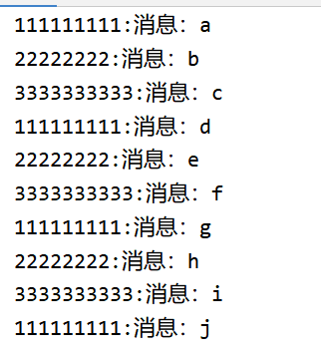

在Consumer中创建队列及绑定队列的写法
如果没有可视化创建队列，也没有在Publisher通过代码创建队列，且Consumer中监听的队列不存在，这时启动Consumer会报异常。
/*
bingdings: 设置绑定规则
value: 创建队列，如果有就不创建
exchange:创建交换器，如果有就不创建
key:路由键名称
由于bindings和key都只有一个值，所以可以省略大括号
*/
@RabbitListener(bindings = {@QueueBinding(value=@Queue(name="queue2"),exchange = @Exchange(name="amq.direct"),key={"queue2"})})
public void receive4(String msg){
System.out.println(msg);
}

fanout交换器
扇形交换器，实际上做的事情就是广播，fanout会把消息发送给所有的绑定在当前交换器上的队列。对应Consumer依然采用公平调度方式。
使用场景：商品下订单时，同时需要发送邮件、发送短信、向库房发送订单等多个操作同步执行时，可以使用fanout交换器。

通过可视化创建三个队列并绑定
为了演示fanout效果，需要给fanout绑定多个队列。
在RabbitMQ的Web管理界面中Queues选项卡中。通过分别添加fanout1、fanout2、fanout3创建3个队列
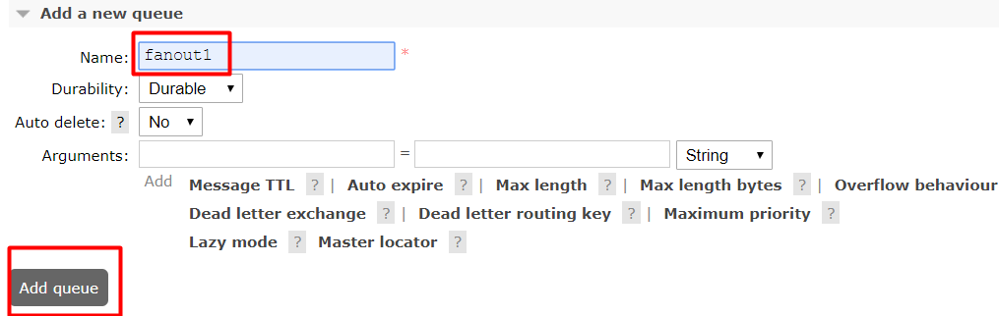
在RabbitMQ的Web管理界面中Exchanges选项卡中。点击amq.fanout交换器，在里面绑定上三个队列，绑定时不需要写路由键，因为fanout广播，路由键无意义。
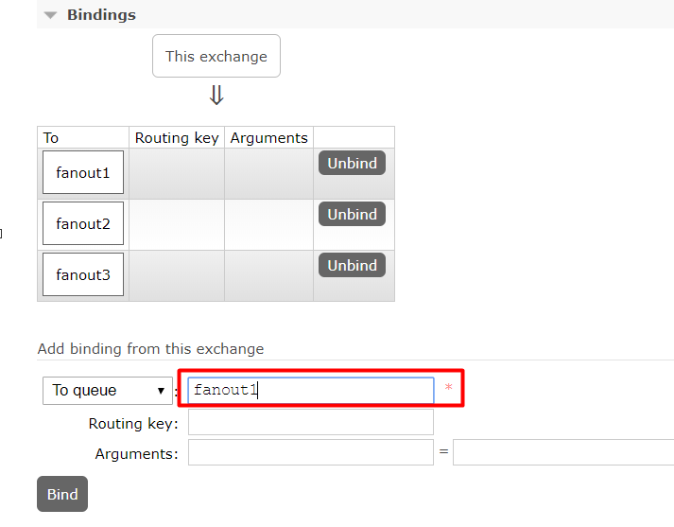

在consumer中写六个方法
在Consumer项目的com.bjsxt.com.bjsxt.receive.ReceiveListener中写6个方法。
三个队列，每个队列分别有两个监听方法。
@RabbitListener(queues = "fanout1")
public void fanout1(String msg){
System.out.println("fanout1:"+msg);
}
@RabbitListener(queues = "fanout1")
public void fanout11(String msg){
System.out.println("fanout11:"+msg);
}
@RabbitListener(queues = "fanout2")
public void fanout2(String msg){
System.out.println("fanout2:"+msg);
}
@RabbitListener(queues = "fanout2")
public void fanout22(String msg){
System.out.println("fanout22:"+msg);
}
@RabbitListener(queues = "fanout3")
public void fanout3(String msg){
System.out.println("fanout3:"+msg);
}
@RabbitListener(queues = "fanout3")
public void fanout33(String msg){
System.out.println("fanout33:"+msg);
}

在Publisher项目中发送消息
在测试方法中编写代码：通过循环发送10条消息。
for(int i = 97;i<97+10;i++) {
amqpTemplate.convertAndSend("amq.fanout", "", "消息："+(char)i);
try {
Thread.sleep(1000);
} catch (InterruptedException e) {
e.printStackTrace();
}
}

观察结果
通过结果发现：每次消息都同时发送给了三个队列，每个队列中监听方法公平调度，依次获取消息。
下面是部分截图：
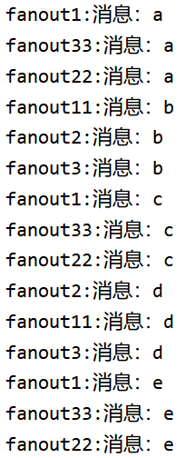

topic交换器
topic比direct交换器功能更强，设置路由键时允许出现特殊字符。
使用topic时路由键的写法和包写法相同。例如：com.bjsxt.xxxx.xxx格式。
在绑定时可以带有下面特殊符号，中间可以出现:
* : 代表一个单词（两个.之间内容）
# : 0个或多个字符

通过可视化创建3个队列，并绑定到amq.topic交换器上。

新建topic1队列进行绑定
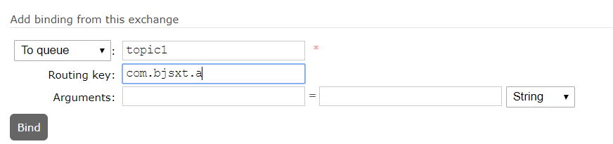

新建topic2队列进行绑定
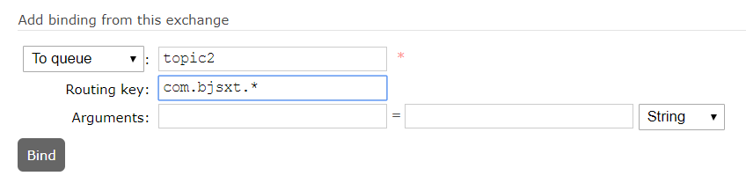

新建topic3队列进行绑定
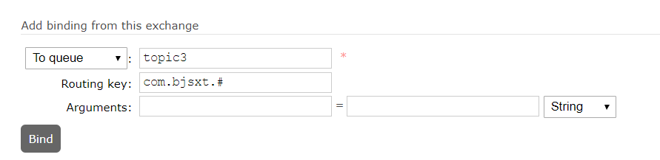

发送消息，测试结果
在Publisher项目中向com.bjsxt.a路由键发送消息，时发现topic1和topic2队列有消息
amqpTemplate.convertAndSend("amq.topic", "com.bjsxt.a", "消息：");
在Publisher项目中向com.bjsxt.a.b路由键发送消息，时发现只有topic3队列有消息
amqpTemplate.convertAndSend("amq.topic", "com.bjsxt.a.b", "消息：");

传递对象类型参数
在RabbitMQ中，如果Pushlisher发送的消息是基本数据类型或String类型，可以在Consumer中直接使用对应类型或可以转换的类型进行接收。
如果发送的消息是对象或集合这种复杂类型时，RabbitMQ会把这些数据进行序列化后放入到Message的body中。Consumer接收时方法参数应该为Message，并对Message中body进行反序列获取到对象或集合数据。

创建实体类，并序列化
如果消息是对象类型，此对象的类型必须进行序列化，且需要给定序列化值
@Data
@NoArgsConstructor
@AllArgsConstructor
public class People implements Serializable {
// 在实际开发中是不需要写的。
// 在测试环境中必须写，因为Publisher项目和Consumer项目都在一套JVM中，必须制定序列码，否则无法序列化。
public static final long serialVersionUID=1L;
private Integer id;
private String name;
}

发送消息
在Publisher项目中发送对象类型消息。
注意：一定要保证路由键是imgs，并绑定到amq.direct交换器上
amqpTemplate.convertAndSend("amq.direct", "imgs", new People(2,"李四"));

查看管理界面中消息
content_type:设置消息为java序列化对象
payload：body中具体内容，把byte[]转换为可识别的字符串。通过Base64转码。
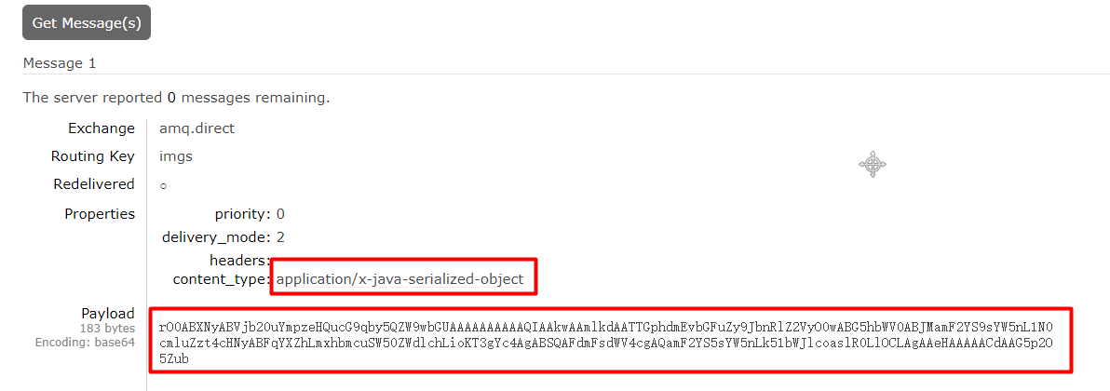

编写Consumer

实体类
正常情况下，应该有一个公共项目，里面写上实体类，这个项目被Publisher和Consumer去依赖。如果在学习期间直接在Publisher和Consumer中新建的实体类，也必须保证类的全限定路径完全一致，否则无法进行获取对象消息。
新建com.bjsxt.pojo.People

编写监听方法
老版本
消息接收方需要对消息进行反序列化
@RabbitListener(queues = "imgs")
public void imgs(Message msg){
try {
byte[] body = msg.getBody();
InputStream is = new ByteArrayInputStream(body);
ObjectInputStream ois = new ObjectInputStream(is);
People peo = (People) ois.readObject();
System.out.println(peo);
} catch (IOException e) {
e.printStackTrace();
} catch (ClassNotFoundException e) {
e.printStackTrace();
}
}

新版本中直接使用对应的实体类类型进行接收即可。

ACK机制
RabbitMQ中内置ACK（消息确认机制）机制，本质就是消息确认机制。在队列中的消息，当Consumer往出取得时候，如果代码出现问题，自动切换到另一个Consumer去处理。直到消息被成功取出。
当Consumer执行成功后，会通知RabbitMQ可以从队列中删除消息。
如果希望关闭ACK机制，可以开启重试，通过设置重试次数，到达指定次数后删除消息。
spring:
rabbitmq:
host: 192.168.8.128
port: 5672
username: bjsxt
password: bjsxt
listener:
simple:
retry:
enabled: true # 默认false，开启重试。
max-attempts: 2 # 默认3次

RabbitMQ发送消息并接收反馈结果
使用RabbitMQ很多情况都需要使用RabbitMQ的队列功能对数据进行排序。如果使用异步类型消息，Publisher发送完成消息后是没有任何反馈结果的，如果需要反馈结果就需要使用AmqpTemplate中convertSendAndReceive，并Consumer项目监听方法必须有返回值。
场景：秒杀、抢红包等功能时都适用。
当使用convertSendAndReceive消息由异步变成同步，阻塞主线程。发送给队列消息后需要Consumer返回ACK值（监听方法返回值），所以在使用这个功能时，都是先启动Consumer后发送消息。

发送消息方
convertSendAndReceive
参数：和convertAndSend参数列表完成相同。
返回值：是consumer监听方法返回值。
如果超过时间没有收到consumer返回值，不在继续阻塞主线程，向下执行，返回值为null。

Object obj = amqpTemplate.convertSendAndReceive("amq.direct", "imgs", new People(2, "李四"));

接收消息方法
方法必须有返回值，返回值就是Publisher项目中convertSendAndReceive方法的返回值。
@RabbitListener(queues = "imgs")
public String imgs(Message msg){
try {
byte[] body = msg.getBody();
InputStream is = new ByteArrayInputStream(body);
ObjectInputStream ois = new ObjectInputStream(is);
People peo = (People) ois.readObject();
System.out.println(peo);
} catch (IOException e) {
e.printStackTrace();
} catch (ClassNotFoundException e) {
e.printStackTrace();
}
return "处理完成jqk";
}

常见面试题

幂等性
幂等性常见两种情况：接口幂等性和消息幂等性。

接口幂等性
接口幂等性是指用户的同一个操作发起的一次请求或多次请求的结果是一样的，不会因为多次点击而产生不同的结果。
举例说明：用户在提交表单时（注册、电商中下单等都属于提交表单）第一次点击请求已经发送给服务器，但是由于网络问题，服务器的响应没有正常返回。用户以为没有执行成功，会再次点击提交按钮，但是实际上服务器已经处理了消息。第二次点击就会在服务器产生第二条数据。这就是没有保证接口的幂等性。
在对数据库操作中，查询和删除是不需要考虑接口幂等性问题的。只要数据库数据不变每次查询的结果都是一样的，而多次删除同一条数据影响也不大（但是需要考虑代码删除后返回值），新增时多次执行就新增多条数据，尤其是在主键自增的情况下。而修改时如果是修改成固定值是没有接口幂等性问题的，但是如果对某个列修改的时候是增量修改就需要考虑了。
解决方案：
- 逻辑判断。此方案通过代码逻辑进行判断是否为重复提交，所以局限性比较大。只有少量需求满足这种情况。
- 添加Token（令牌）。在显示需要提交表单的页面之前生成Token（UUID），把Token的值放入到表单内部，服务器中也存储一份token。用户在第一次提交表单的时候，服务器会判断是否有同值Token，如果有执行操作后吧Token在服务器删除。用户在同一个页面再次点击表单后，服务返回Token值已经不存在了，则不会执行对应操作。

消息幂等性（重复发送和重复消费问题）
在MQ中可能出现消息幂等性的情况：
- （重复发送）Publisher给MQ发送消息的时候，MQ在给Publisher返回ACK时由于网络中断等问题，没有成功返回。Publisher会认为消息没有发送成功，在网络恢复后会重新发送消息。
- （重复消费）Consumer接收到消息后，在给MQ返回ACK时由于网络问题，MQ没有成功接收ACK，MQ会认为此消息没有正确消费。在网络重连后会把消息重新发送给此消费者，或重新广播给其他所有消费者。
解决办法
- 解决重复发送问题。MQ内部会给每个消息生成一个唯一ID。当消息接收到后会判断此ID。
- 解决重复消费问题。在Consumer中可以通过消息的唯一ID进行判断是否已经消费过（借助Redis等工具每次消费都要记录已经消费过），也可以在每条消息中自定义唯一标识，判断是否已经消费过。

消息持久化（面试题：防止消息丢失）
RabbitMQ中队列保存的消息，默认是保存在内存中的。如果重启服务应该丢失消息。RabbitMQ有消息持久能力。当RabbitMQ空闲的时候，关闭服务的时候，都会把内存中未消费的消息保存到硬盘。重启后，恢复到内存。
想要实现消息持久化需要具备以下特性：
- 交换器是持久的
在项目中建立的交换器的Durability=Durable，表示持久交换器。
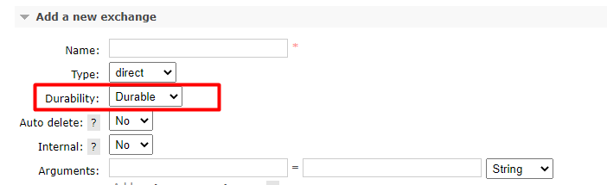
- 队列是持久的
创建队列，默认也是持久的。
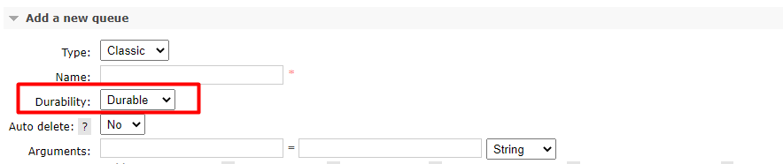
- 消息是持久的。
在使用Spring AMQP时，调用的convertAndSend方法时MessageProperties中的deliveryMode的默认取值为MessageDeliveryMode.PERSISTENT，表示消息的delivery_mode=2，持久消息。

